**SISTEMA DE CONTROL DE TRÁFICO EN CRUCES DE VÍAS CON SEMÁFOROS, UTILIZANDO APRENDIZAJE DE MÁQUINA Y SERVICIOS DE SISTEMAS INTELIGENTES DE TRANSPORTE (ITS).**

**DOCUMENTO DE RESULTADOS SPRINT 1 Y PLANEACIÓN SPRINT 2**



**Julián Andrés Hurtado Gómez**

**Juan David Romo Trochez**

Director: MSc. Ricardo Salazar C.

Co-Director: Esp. Javier Alexander Hurtado.

Universidad del Cauca

**Facultad de Ingeniería Electrónica y Telecomunicaciones**

**Departamento de Telemática**

Línea de Investigación:

**Aplicaciones y Servicios sobre Internet**

Popayán, octubre de 2020

**DOCUMENTO DE RESULTADOS SPRINT 1 Y PLANEACIÓN SPRINT 2**

1. **RESULTADOS DE LAS HISTORIAS DE USUARIO DEL SPRINT 1**

|  |  |  |  |  |  |
| --- | --- | --- | --- | --- | --- |
| **# HU** | **Nombre corto Historia de Usuario** | **Terminada** | **Pendiente parcialmente** | **Pendiente totalmente** | **Justificación del porque quedó pendiente parcial o totalmente** |
| **17** | **Operador visualiza estado de tráfico de un cruce** |  | X |  | Toma de más vídeos del cruce |
| **7** | **Administrador consulta estado de tráfico en un cruce** | X |  |  | N.A. |
| **18** | **Operador ejecuta algoritmo de recomendación** | X |  |  | N.A. |

**Tabla 1.** Resultados de las Historias de Usuario planeadas en el Sprint 1

1. **HISTORIAS DE USUARIO ESTIMADAS Y COMPROMETIDAS PARA EL SPRINT 2**

Las historias de usuario (HU) que se determinaron realizar en el Sprint 2 son las siguientes. Las HU seleccionadas se tuvieron en cuenta debido a que se ha establecido como prioridad de este sprint la gestión de usuario, el manejo de sesiones (incluyendo registro e inicio por parte de usuarios administradores y operadores), seguridad de la aplicación web y la visualización de toda la información almacenada en la base de datos. Igualmente se tiene planeado para el Sprint 2 el desarrollo del módulo de control desde la aplicación web con el fin de tener acceso a todas las funciones del sistema de recomendación. Por lo tanto se ha asignado la mayor prioridad a las HU 11, 12 y 13 debido a que el desarrollo de éstas, van a permitir visualizar los cruces y el funcionamiento del mismo, para posteriormente tener la capacidad de modificar los parámetros que controlan el tiempo de conteo de vehículos y se usan para el sistema de recomendación.

|  |  |  |  |  |  |  |
| --- | --- | --- | --- | --- | --- | --- |
| **# de HU** | **Nombre Historia de Usuario** | **Descripción Historia de Usuario** | **Fecha Inicio aprox** | **Fecha Final aprox** | **Responsables** | **Prioridad asignada** |
| **17** | **Operador**  **visualiza estado de tráfico en un cruce** | Como operador tengo la posibilidad de consultar el  estado de tráfico en video de un cruce semaforizado, para lo cual debo seleccionar el  respectivo cruce en una interfaz y como respuesta  se obtendrá las señales de video (en cada sentido) asociadas al cruce, con el objetivo de verificar el estado actual de dicho cruce. | 31/10/20 | 26/11/20 | Juan Romo, Julian Hurtado | Tiene la prioridad 1 porque es lo que quedó pendiente del sprint 1, por lo cual se busca finalizar las tareas pendientes de esta historia de usuario lo antes posible |
| **11** | **Operador**  **visualiza los cruces en un mapa** | Como operador me es posible visualizar un mapa donde se presenten cuáles son los cruces semaforizados que puedo consultar, al seleccionar algún cruce en el mapa, es posible visualizar la información básica de dicho cruce (sentidos de las vías del cruce y cantidad de líneas en cada vía). | 31/10/20 | 10/11/20 | Juan Romo | Tiene la prioridad 2 porque es la base de la creación del mapa para poder observar, seleccionar y manipular los parámetros de cada cruce |
| **12** | **Operador consulta parámetros de medición del cruce** | Como operador me es posible consultar en detalle los parámetros de medición de tráfico de cada cruce en la vía, ingresando desde la opción “Operador visualiza los cruces en un mapa”, en dicha opción se podrá seleccionar de una lista, el cruce respectivo y obtener la información detallada de dicho cruce, incluyendo entre los datos, la frecuencia de medición de la cola de vehículos. | 10/11/20 | 18/11/20 | Julián Hurtado | Tiene la prioridad 3 porque se requiere saber qué parámetros de cuál cruce existen para después si es necesario poder modificarlos. |
| **13** | **Modificar**  **parámetros de medición** | Como operador puedo modificar los parámetros de medición de tráfico de cada cruce en la vía, ingresando desde la opción “Operador visualiza los cruces en un mapa”, en dicha opción se podrá seleccionar de una lista, el cruce respectivo y modificar los parámetros de medición de tráfico, incluyendo los datos la frecuencia de medición de la cola de vehículos. | 18/11/20 | 26/11/20 | Juan Romo, Julián Hurtado | Tiene la prioridad 4 porque depende de las historias de usuario anteriores ya que se requiere primero poder observar y consultar un cruce para luego ingresar en él y modificar sus parámetros. |

**Tabla 2.** Historias de usuario del Sprint 2.

**3. LISTA DE TAREAS DEL SPRINT 2**

|  |  |  |  |  |  |  |
| --- | --- | --- | --- | --- | --- | --- |
| **# de HU** | **Nombre HU** | **# de Tarea** | **Nombre de la tarea** | **Descripción de la Tarea** | **Responsables** | **Duración en días** |
| **17** | Operador visualiza estado de tráfico de un cruce | 6 | Toma de vídeos. | Realizar la toma de vídeos en horas y  días específicos para tener  información del flujo vehicular | Juan Romo, Julián Hurtado | 26 |
| **11** | Operador  visualiza los cruces en un mapa | 17 | Integrar mapa en app web | Agregar un mapa a uno de los apartados de la aplicación web con los posibles cruces que cuentan con el sistema de recomendación | Julian Hurtado | 4 |
| 18 | Adjuntar cruces | Incluir los cruces a los cuales tendrá acceso el operador | Juan Romo | 4 |
| 19 | Realizar pruebas | Verificar el correcto funcionamiento del módulo desarrollado | Julian Hurtado | 2 |
| **12** | Operador consulta parámetros de medición del cruce | 20 | Implementar lista de selección | Agregar un apartado a la interfaz web que permita acceder al cruce deseado | Juan Romo | 4 |
| 21 | Presentar la información del cruce | Desarrollar la vista con los datos deseados sobre el cruce y sus parámetros de medición | Julian Hurtado | 3 |
| 22 | Realizar pruebas | Verificar el correcto funcionamiento del módulo desarrollado | Juan Romo | 1 |
| **13** | Modificar parámetros de medición | 23 | Desarrollar formulario | Agregar un formulario a la interfaz web que permita modificar la frecuencia de toma de datos | Juan Romo | 3 |
| 24 | Actualizar parámetros en DB | Actualizar la base de datos que contiene los parámetros de medición | Julian Hurtado | 2 |
| 25 | Configurar sistema de recomendación | Tomar la configuración establecida en la DB e implementarla en el sistema de recomendación | Juan Romo | 2 |
| 26 | Realizar pruebas | Verificar el correcto funcionamiento del módulo desarrollado | Julian Hurtado | 1 |

**Tabla 3.** Tareas de las Historias de usuario del Sprint 2.

**4. SPRINT BACKLOG**

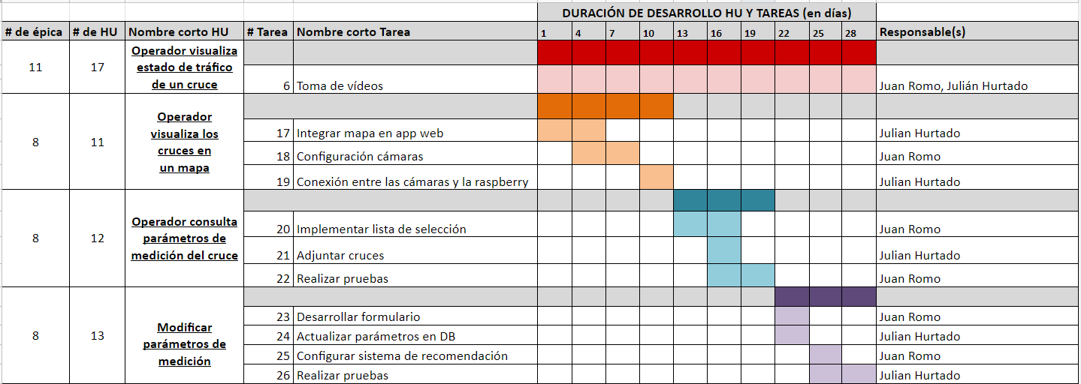

**Tabla 4.** Sprint BackLog del Sprint 2.

El Sprint Backlog se agrega como anexo con el nombre de “Anexo: Sprint-2 Backlog”